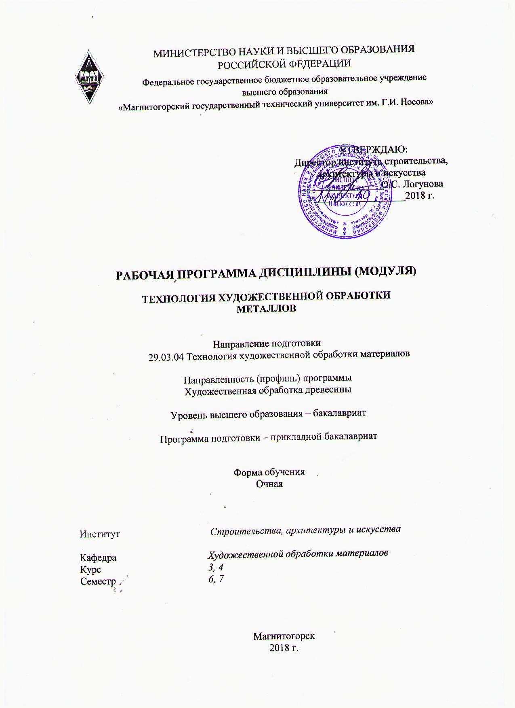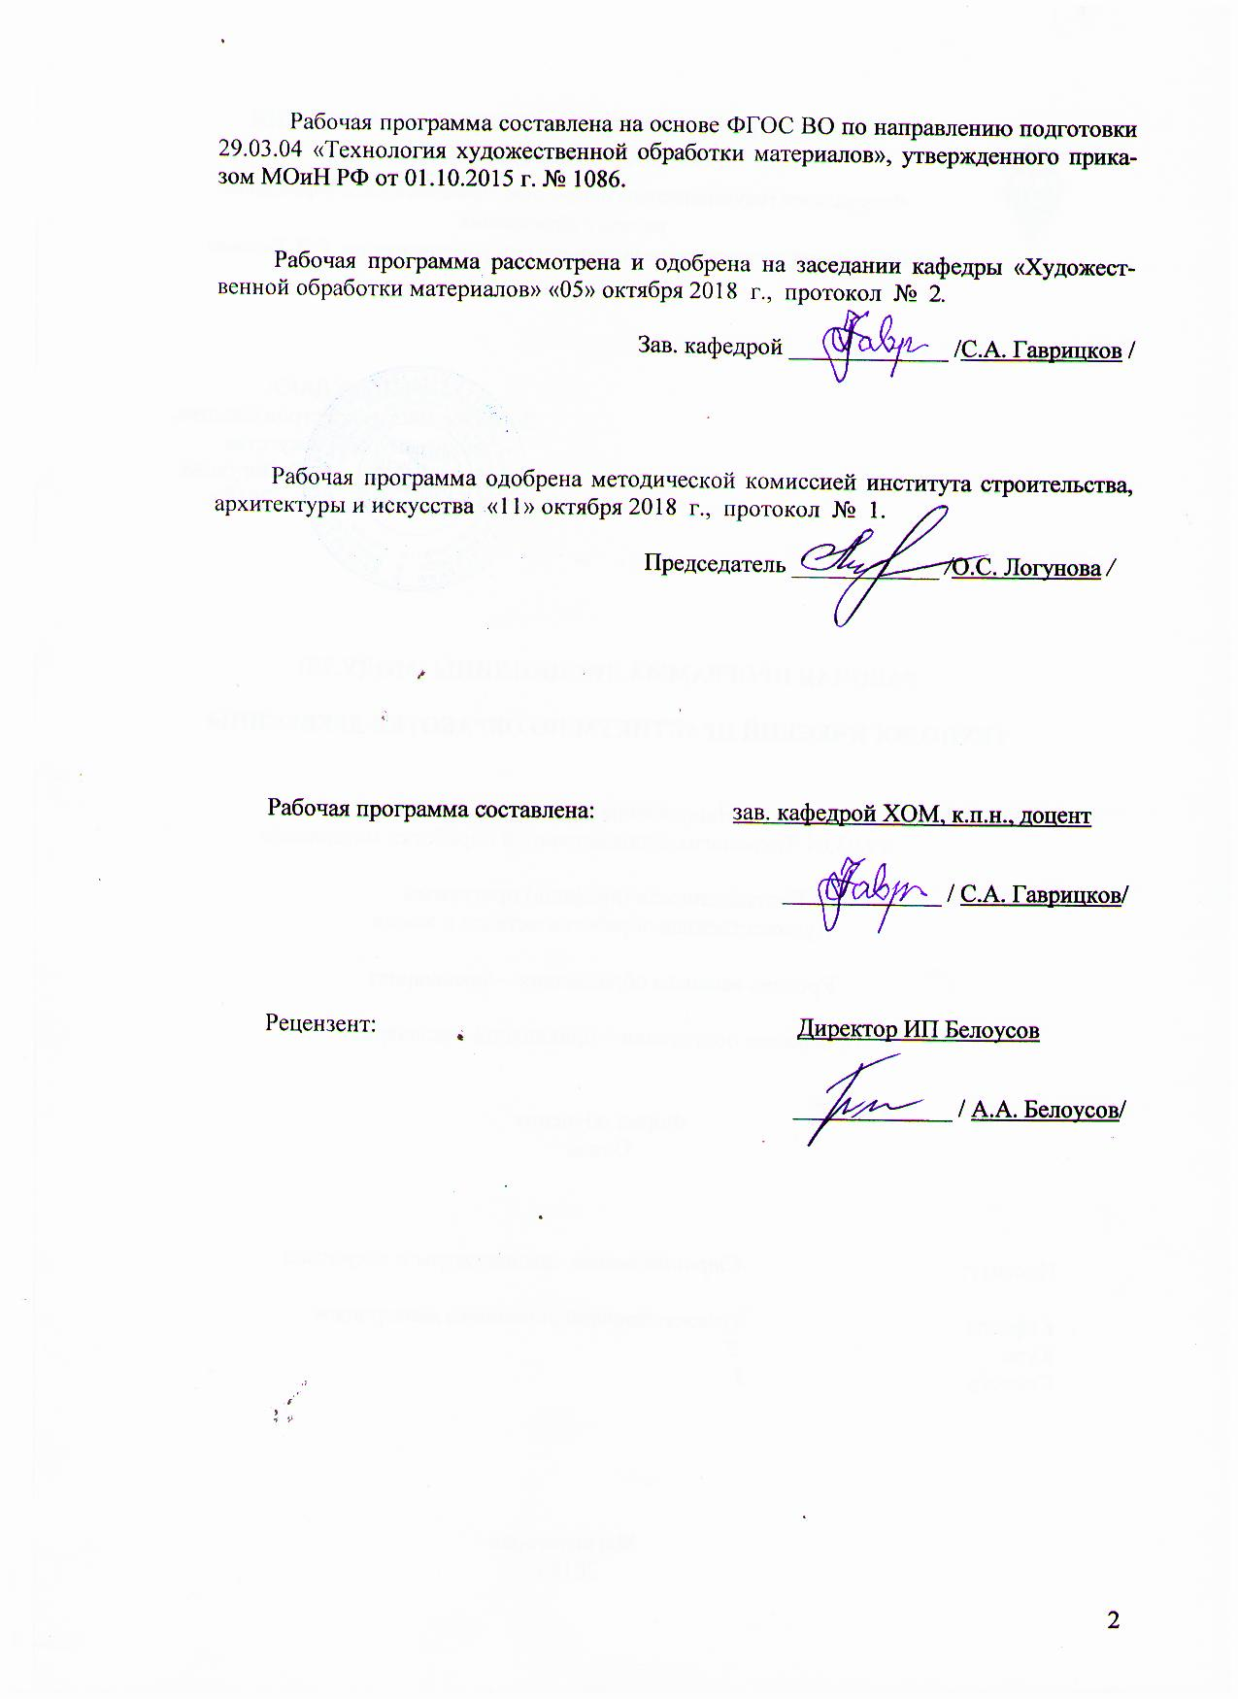

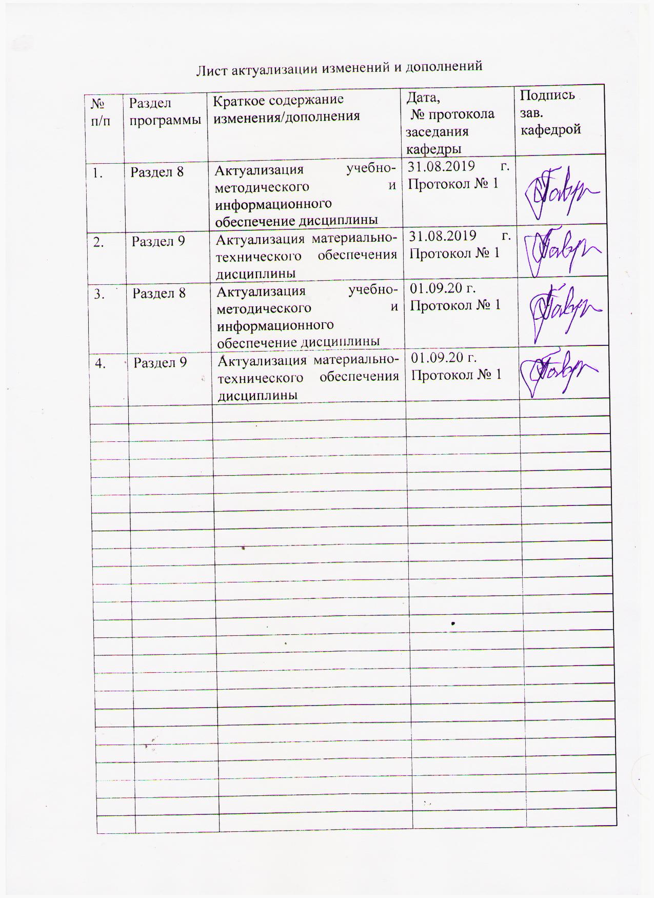

1 Цели освоения дисциплины (модуля)
Целью освоения дисциплины «Технология художественной обработки металлов» является формирование практических умений и навыков по обработке металлов и овладение студентами необходимым и достаточным уровнем компетенций для решения технологических задач в различных областях профессиональной деятельности, а также для дальнейшего самообразования.

2 Место дисциплины (модуля) в структуре образовательной программы
подготовки бакалавра
Дисциплина Б1.В.ДВ.05.02 «Технология художественной обработки металлов» входит в вариативную часть блока 1 образовательной программы по направлению подготовки 29.03.04 «Технология художественной обработки материалов», профиль «Художественная обработка древесины».
Для изучения дисциплины необходимы знания (умения, владения), сформированные в результате изучения дисциплин: «История художественной обработки материалов», «Основы технологии художественной обработки материалов», «Технология обработки материалов», «Декоративно-прикладные технологии Урала», а также при прохождении практик: «Учебная - практика по получению первичных профессиональных умений и навыков, в том числе первичных умений и навыков научно-исследовательской деятельности» и «Производственная - практика по получению профессиональных умений и опыта по профессии рабочего».
Знания (умения, владения), полученные при изучении данной дисциплины будут необходимы в освоении следующих курсов: «Технологии оценки качества художественно-промышленных изделий», «Современные технологии художественной обработки материалов», «Традиционные технологии художественной обработки материалов», «Технология изготовления сувенирных изделий из различных материалов», «Технология декоративной обработки материалов», «Художественная обработка традиционных материалов», при прохождении производственной - практики по получению профессиональных умений и опыта профессиональной деятельности», а также при подготовке к государственной итоговой аттестацией (государственный экзамен, защита ВКР).

3 Компетенции обучающегося, формируемые в результате освоения
дисциплины (модуля) и планируемые результаты обучения
В результате освоения дисциплины (модуля) «Технология художественной обработки металлов» обучающийся должен обладать следующими компетенциями:
Структурный  элемент  компетенции | Планируемые результаты обучения
ПК-2 - способностью к выбору оптимального материала и технологии его обработки для изготовления готовых изделий
Знать | - требования к организации рабочего места для обработки металла, порядок работы, общие требования безопасности труда и производственной санитарии;  - требования к выбору материала для изготовления изделий из металла;  - области применения и характеристики металлов;  - технологии художественной обработки металла при изготовлении изделий
Уметь | - организовывать рабочее место для обработки металла;  - выполнять порядок работы, общие требования безопасности труда и производственной санитарии;  - оптимизировать выбор материалов и технологии его обработки для изготовления художественных изделий из металла
Владеть | - практическими навыками организации рабочего места для художественной обработки металла;  - практическими навыками выбора и работы с материалами для изготовления художественных изделий из металла;  - навыками художественной обработки металла для изготовления художественно-промышленных изделий
ПК-7 способностью к проектированию и созданию художественно-промышленных изделий, обладающих эстетической ценностью, к разработке, проектированию художественных или промышленных объектов
Знать | - методы и приемы проектирования художественно-промышленных объектов из металла
Уметь | - разрабатывать и проектировать художественно-промышленные изделия из металла
Владеть | - композиционными приемами и выразительными средствами, при создании проектов художественно-промышленных изделий из металла

4 Структура и содержание дисциплины (модуля)
Общая трудоемкость дисциплины составляет 5 зачетных единиц 180 акад. часов, в том числе:
– контактная работа – 87,1 акад. часов:
– аудиторная – 87 акад. часа;
– внеаудиторная – 0,1 акад. часа.
– самостоятельная работа – 92,9 акад. часов.

Раздел/ тема  дисциплины | Семестр | Аудиторная  контактная работа  (в акад. часах) |  |  | Самостоятельная работа (в акад. часах) | Вид самостоятельной  работы | Форма текущего контроля успеваемости и  промежуточной аттестации | Код и структурный  элемент  компетенции
Раздел/ тема  дисциплины | Семестр | лекции | лаборат.  занятия | практич. занятия
- Раздел.  Введение. Организация рабочего места и правила безопасной работы | 6 | - | - | - | - | - | - | -
1.1. Тема: Организация рабочего места. Порядок работы, общие требования безопасности труда и производственной санитарии в мастерской по обработке металла | 6 | - | 1 | - | 1 | - Подготовка к лабораторной работе.  - Поиск дополнительной информации по заданной теме (работа с библиографическим материалом, справочниками) | Устный опрос | ПК-2 – зув
Итого по разделу | 6 | - | 1 | - | 1 | - | Устный опрос | -
2. Раздел.  Виды художественной обработки металла | 6 | - | - | - | - | - | - | -
2.1. Тема: История возникновения и развития традиционных ремесел по художественной обработки металла | 6 | - | 2 | - | 4 | - Подготовка к лабораторной работе.  - Поиск дополнительной информации по заданной теме (работа с библиографическим материалом, справочниками) | Проверка индивидуальных заданий | ПК-2 – зув
2.2. Тема: Материалы, используемые для художественной обработки металла | 6 | - | 4/2И | - | 4 | - Подготовка к лабораторной работе.  - Поиск дополнительной информации по заданной теме (работа с библиографическим материалом, справочниками) | Проверка индивидуальных заданий | ПК-2 – зув
2.3. Тема: Инструменты и приспособления для художественной обработки металла | 6 | - | 4/2И | - | 4 | - Подготовка к лабораторной работе.  - Поиск дополнительной информации по заданной теме (работа с библиографическим материалом, справочниками) | Проверка индивидуальных заданий | ПК-2 – зув
2.4. Тема: Виды ручной обработки металла: правка, гибка, рубка, опиливание, клепка, пайка | 6 | - | 40/22И | - | 8 | - Подготовка к лабораторной работе.  - Поиск дополнительной информации по заданной теме (работа с библиографическим материалом, справочниками) | Проверка индивидуальных заданий | ПК-2 – зув
Итого по разделу | 6 | - | 50/22И | - | 21 | - | Проверка индивидуальных заданий | -
Итого за семестр | 6 | - | 51/22И | - | 21 | - | Проверка индивидуальных заданий
3. Раздел.  Технологии художественной обработки металла | 7 | - | - | - | - | - | - | -
3.1. Художественная ковка и виды изделий. Выколотка и диффовка металла | 7 | - | 14/6И | - | 40 | - Подготовка к лабораторной работе.  - Поиск дополнительной информации по заданной теме (работа с библиографическим материалом, справочниками) | Проверка индивидуальных заданий | ПК-2 – зув;  ПК-7 - зув
3.2. Тема: Технологии просечного металла как вида художественной холодной ковки | 7 | - | 22/8И | - | 31,9 | - Подготовка к лабораторной работе.  - Поиск дополнительной информации по заданной теме (работа с библиографическим материалом, справочниками) | Проверка индивидуальных заданий | ПК-2 – зув;  ПК-7 - зув
Итого по разделу | 7 | - | 36/14И | - | 71,9 | - | Проверка индивидуальных заданий | ПК-2 – зув;  ПК-7 - зув
Итого за семестр | 7 | - | 36/14И | - | 71,9 | - | Промежуточная аттестация (зачет с оценкой) | ПК-2 – зув;  ПК-7 - зув
Итого по дисциплине | 7, 8 | - | 87/36И | - | 92,9 | - | Промежуточная аттестация (зачет с оценкой) | ПК-2 – зув;  ПК-7 - зув

36И – в том числе, часы, отведенные на работу в интерактивной форме

5 Образовательные и информационные технологии
Реализация компетентностного подхода предусматривает использование в учебном процессе активных и интерактивных форм проведения занятий в сочетании с внеаудиторной работой с целью формирования и развития профессиональных навыков обучающихся.
При обучении студентов дисциплине «Технология художественной обработки металлов» следует осуществлять следующие образовательные технологии:
1. Традиционные образовательные технологии ориентируются на организацию образовательного процесса, предполагающую прямую трансляцию знаний от преподавателя к студенту (преимущественно на основе объяснительно-иллюстративных методов обучения).
Форма учебных занятий с использованием традиционных технологий:
Лабораторная работа – организация учебной работы с реальными материальными и информационными объектами, экспериментальная работа с аналоговыми моделями реальных объектов.

6. Учебно-методическое обеспечение самостоятельной работы студентов
По дисциплине «Технология художественной обработки металлов» предусмотрена аудиторная и внеаудиторная самостоятельная работа обучающихся.
Аудиторная самостоятельная работа студентов предполагает выполнение практических работ.

Аудиторные лабораторные работы (АЛР):
АЛР №1 «Организация рабочего места. Порядок работы, общие требования безопасности труда и производственной санитарии в мастерской по обработке металла»
Прослушать вводный инструктаж в учебной мастерской по обработке металла:
- Общие требования безопасности труда в учебной мастерской по обработке металла;
- Общие требования производственной санитарии в учебной мастерской по обработке металла;
- Организация рабочего места;
- Порядок работы в учебной мастерской по обработке металла.

АЛР №2 «История возникновения и развития традиционных ремесел по художественной обработки металла»
Познакомиться с история возникновения и развития традиционных ремесел по художественной обработки металла:
- Литье;
- Ковка;
- Чеканка;
- Металлопластика;
- Гравировка;
- Травление;
- Филигрань;
- Эмалирование.

АЛР №3 «Материалы, используемые для художественной обработки металла»
Познакомиться с материалами, используемыми для художественной обработки металла (свойства, характеристика, использование):
- Углеродистая сталь;
- Медь;
- Бронза;
- Латунь;
- Олово;
- Алюминий;
- Свинец;
- Серебро.

АЛР №4 «Инструменты и приспособления для художественной обработки металла»
Познакомиться с инструментами и приспособлениями, используемыми для художественной обработки металла:
- Основные и вспомогательные инструменты;
- Приспособления;
- Заточка и правка режущего инструмента.

АЛР №5 «Виды ручной обработки металла: правка, гибка, рубка, опиливание, клепка, пайка»
Познакомиться с видами ручной обработки металла: правка, гибка, рубка, опиливание, клепка, пайка.
Выполнить операции по ручной обработке металла:
- Разметка листового металла;
- Правка;
- Гибка;
- Рубка;
- Опиливание;
- Клепка;
- Пайка.

АЛР №6 «Художественная ковка и виды изделий. Выколотка и диффовка металла»
Разработать и выполнить объемную форму из плоской заготовки по собственному замыслу.
- Расплющивание заготовки;
- Сгибание листовой заготовки;
- Осадка металла.

АЛР №7 «Технологии просечного металла как вида художественной холодной ковки»
Разработать форму флюгера и выполнить в материале, используя технологию просечного металла.

Индивидуальные домашние задания (ИДЗ):
Для организации самостоятельной работы необходимы следующие условия:
- готовность студентов к самостоятельному труду;
- мотивация получения знаний;
- наличие и доступность всего необходимого учебно-методического и справочного материала;
- система регулярного контроля качества выполненной самостоятельной работы;
- консультационная помощь преподавателя.
Активная самостоятельная работа студентов возможна только при наличии серьёзной и устойчивой мотивации. Самый сильный мотивирующий фактор – подготовка к дальнейшей эффективной профессиональной деятельности.
Устный опрос применяется для оперативного наблюдения за реакциями и поведением студентов. Позволяет алгоритмически более гибко опрашивать студентов. По ходу исследования можно достаточно гибко менять тактику и содержание опроса, что позволяет получить разнообразную информацию о студенте.

ИДЗ №1 «Организация рабочего места. Порядок работы, общие требования безопасности труда и производственной санитарии в мастерской по обработке металла»
Найти и изучить в учебной, научной литературе и Интернете требования техники безопасности и охраны труда при выполнении художественной обработки металла. Найти отличия и заполнить таблицу, содержащую следующие графы:
- Вид художественной обработки металла;
- Общие требования безопасности труда;
- Общие требования производственной санитарии;
- Организация рабочего места;
- Порядок работы в учебной мастерской по обработке металла.

ИДЗ №2 «История возникновения и развития традиционных ремесел по художественной обработки металла»
Найти и изучить в учебной, научной литературе и Интернете историю возникновения и развития традиционных ремесел по художественной обработки металла. Найти отличия и заполнить таблицу, содержащую следующие графы:
- Вид художественной обработки металла (литье, ковка, чеканка, металлопластика, гравировка, травление, филигрань, эмалирование);
- Визуальная информационная модель (три изображения художественных изделий по каждому виду художественной обработки металла).

ИДЗ №3 «Материалы, используемые для художественной обработки металла»
Найти и изучить в учебной, научной литературе и Интернете материалы, используемые для художественной обработки металла. Найти отличия и заполнить таблицу, содержащую следующие графы:
Познакомиться с материалами, используемыми для художественной обработки металла (свойства, характеристика, использование):
- Вид художественной обработки металла (литье, ковка, чеканка, металлопластика, гравировка, травление, филигрань, эмалирование);
- Материалы (углеродистая сталь, медь; бронза; латунь, олово, алюминий, свинец, серебро);
- Визуальная информационная модель (три изображения художественных изделий по каждому виду художественной обработки металла).

ИДЗ №4 «Инструменты и приспособления для художественной обработки металла»
Найти и изучить в учебной, научной литературе и Интернете инструменты и приспособления для художественной обработки металла. Найти отличия и заполнить таблицу, содержащую следующие графы:
- Вид художественной обработки металла (литье, ковка, чеканка, металлопластика, гравировка, травление, филигрань, эмалирование);
- Основные и вспомогательные инструменты;
- Приспособления.

ИДЗ №5 «Виды ручной обработки металла: правка, гибка, рубка, опиливание, клепка, пайка»
Найти и изучить в учебной, научной литературе и Интернете виды ручной обработки металла: правка, гибка, рубка, опиливание, клепка, пайка. Найти отличия и заполнить таблицу, содержащую следующие графы:
- Виды ручной обработки металла (правка, гибка, рубка, опиливание, клепка, пайка).
- Выполнение операций по ручной обработке металла

ИДЗ №6 «Художественная ковка и виды изделий. Выколотка и диффовка металла»
Разработать форму декоративного изделия для художественной ковки.

ИДЗ №7 «Технологии просечного металла как вида художественной холодной ковки»
Разработать форму флюгера.

7 Оценочные средства для проведения промежуточной аттестации
а) Планируемые результаты обучения и оценочные средства для проведения промежуточной аттестации:
Структурный элемент  компетенции | Планируемые результаты обучения | Оценочные средства
ПК-2 - способностью к выбору оптимального материала и технологии его обработки для изготовления готовых изделий
Знать | - требования к организации рабочего места для обработки металла, порядок работы, общие требования безопасности труда и производственной санитарии;  - требования к выбору материала для изготовления изделий из металла;  - области применения и характеристики металлов;  - технологии художественной обработки металла при изготовлении изделий | Теоретические вопросы:  1. Общие требования организации рабочего места для художественной обработки металла.  2. Правила работы при художественной обработки металла.  3.Общие требования безопасности труда и производственной санитарии при художественной обработки металла.  4. Общие правила выбора материала для художественной обработки металла.  5. Факторы, влияющие на пригодность или непригодность использования материала для художественной обработки металла.  6. Ручной инструмент для художественной обработки металла.  7. Последовательность выполнения операций по технологии художественной обработки металла.
Уметь | - организовывать рабочее место для обработки металла;  - выполнять порядок работы, общие требования безопасности труда и производственной санитарии;  - оптимизировать выбор материалов и технологии его обработки для изготовления художественных изделий из металла | Практические задания:  1. Самостоятельно найти и изучить в учебной, научной литературе и Интернете историю возникновения и развития традиционных ремесел по художественной обработки металла. Найти отличия и заполнить таблицу, содержащую следующие графы:  - Вид художественной обработки металла (литье, ковка, чеканка, металлопластика, гравировка, травление, филигрань, эмалирование);  - Визуальная информационная модель (три изображения художественных изделий по каждому виду художественной обработки металла).  2. Самостоятельно найти и изучить в учебной, научной литературе и Интернете материалы, используемые для художественной обработки металла. Найти отличия и заполнить таблицу, содержащую следующие графы:  Познакомиться с материалами, используемыми для художественной обработки металла (свойства, характеристика, использование):  - Вид художественной обработки металла (литье, ковка, чеканка, металлопластика, гравировка, травление, филигрань, эмалирование);  - Материалы (углеродистая сталь, медь; бронза; латунь, олово, алюминий, свинец, серебро);  - Визуальная информационная модель (три изображения художественных изделий по каждому виду художественной обработки металла).  3. Самостоятельно найти и изучить в учебной, научной литературе и Интернете инструменты и приспособления для художественной обработки металла. Найти отличия и заполнить таблицу, содержащую следующие графы:  - Вид художественной обработки металла (литье, ковка, чеканка, металлопластика, гравировка, травление, филигрань, эмалирование);  - Основные и вспомогательные инструменты;  - Приспособления.
Владеть | - практическими навыками организации рабочего места для художественной обработки металла;  - практическими навыками выбора и работы с материалами для изготовления художественных изделий из металла;  - навыками художественной обработки металла для изготовления художественно-промышленных изделий | Практические задания:  1. Выполнить операции по ручной обработке металла:  - Разметка листового металла;  - Правка;  - Гибка;  - Рубка;  - Опиливание;  - Клепка;  - Пайка.  2. Выполнить объемную форму из плоской заготовки по собственному замыслу (декоративное изделие), используя следующие операции:  - Расплющивание заготовки;  - Сгибание листовой заготовки;  - Осадка металла.  3. Выполнить в материале флюгер, используя технологию просечного металла.
ПК-7 - способностью к проектированию и созданию художественно-промышленных изделий, обладающих эстетической ценностью, к разработке, проектированию художественных или промышленных объектов
Знать | - методы и приемы проектирования художественно-промышленных объектов из металла | Теоретические вопросы:  1. Методы проектирования;  2. Способы решения проектного задания;  3. Способы создания орнаментов для изделий из металла.  4. Техники исполнения художественно-проектного предложения.  5. Последовательность изготовления изделий из металла
Уметь | - разрабатывать и проектировать художественно-промышленные изделия из металла | Практические задания:  1. Разработать форму декоративного изделия для художественной ковки.
Владеть | - композиционными приемами и выразительными средствами, при создании проектов художественно-промышленных изделий из металла | Практические задания:  1. Разработать форму флюгера.

б) Порядок проведения промежуточной аттестации, показатели и критерии оценивания:
Промежуточная аттестация по дисциплине «Технология художественной обработки металлов» включает теоретические вопросы, позволяющие оценить уровень усвоения обучающимися знаний, и практические задания, выявляющие степень сформированности умений и владений, проводится в форме диф. зачета.
Диф. зачет по данной дисциплине проводится:
- по вопросам, которые охватывают теоретические основы дисциплины и позволяющие оценить уровень усвоения обучающимися знаний.
- защита практических заданий проводится в публичной форме непосредственно на лабораторных занятиях, позволяющая оценить степень сформированности умений и владений.
Показатели и критерии оценивания зачета с оценкой:
– на оценку «отлично» (5 баллов) – обучающийся демонстрирует высокий уровень сформированности компетенций, всестороннее, систематическое и глубокое знание учебного материала, свободно выполняет практические задания, свободно оперирует знаниями, умениями, применяет их в ситуациях повышенной сложности.
– на оценку «хорошо» (4 балла) – обучающийся демонстрирует средний уровень сформированности компетенций: основные знания, умения освоены, но допускаются незначительные ошибки, неточности, затруднения при аналитических операциях, переносе знаний и умений на новые, нестандартные ситуации.
– на оценку «удовлетворительно» (3 балла) – обучающийся демонстрирует пороговый уровень сформированности компетенций: в ходе контрольных мероприятий допускаются ошибки, проявляется отсутствие отдельных знаний, умений, навыков, обучающийся испытывает значительные затруднения при оперировании знаниями и умениями при их переносе на новые ситуации.
– на оценку «неудовлетворительно» (2 балла) – обучающийся демонстрирует знания не более 20% теоретического материала, допускает существенные ошибки, не может показать интеллектуальные навыки решения простых задач.
– на оценку «неудовлетворительно» (1 балл) – обучающийся не может показать знания на уровне воспроизведения и объяснения информации, не может показать интеллектуальные навыки решения простых задач.

Примерный перечень вопросов к зачету:
1. Общие требования организации рабочего места для художественной обработки металла.
2. Правила работы при художественной обработки металла.
3.Общие требования безопасности труда и производственной санитарии при художественной обработки металла.
4. Общие правила выбора материала для художественной обработки металла.
5. Факторы, влияющие на пригодность или непригодность использования материала для художественной обработки металла.
6. Ручной инструмент для художественной обработки металла.
7. Последовательность выполнения операций по технологии художественной обработки металла.
8. Методы проектирования;
9. Способы решения проектного задания;
10. Способы создания орнаментов для изделий из металла.
11. Техники исполнения художественно-проектного предложения.
12. Последовательность изготовления изделий из металла.
13. История возникновения и развития традиционных ремесел по художественной обработки металла.

8. Учебно-методическое и информационное обеспечение дисциплины (модуля)
а) Основная литература:
1. Адаскин, А. М. Материаловедение конструкционных и инструментальных материалов в станкостроении : учебник / A.M. Адаскин. — М. : ИНФРА-М, 2019. — 320 с. — (Среднее профессиональное образование). - ISBN 978-5-16-015391-9. - Текст : электронный. - URL: https://znanium.com/catalog/product/1030374 (дата обращения: 12.10.2020). – Режим доступа: по подписке.

2. Технология обработки материалов : учебное пособие для вузов / В. Б. Лившиц [и др.] ; ответственный редактор В. Б. Лившиц. — Москва : Издательство Юрайт, 2020. — 381 с. — (Высшее образование). — ISBN 978-5-534-04858-2. — Текст : электронный // ЭБС Юрайт [сайт]. — URL: https://urait.ru/bcode/454204 (дата обращения: 12.10.2020).

б) Дополнительная литература:
- Березюк, В.Г. Специальные технологии художественной обработки материалов (по литейным материалам) [Электронный ресурс] : учеб.-метод. пособие / В. Г. Березюк [и др.]. - Красноярск : Сиб. федер. ун-т, 2014. - 168 с. - ISBN 978-5-7638-2928-0. - Текст : электронный. - URL: https://znanium.com/catalog/product/511170 (дата обращения: 19.10.2020). – Режим доступа: по подписке.
- Герасев, В. А. Декоративно-прикладное искусство Урала : учебное пособие / В. А. Герасев, В. В. Канунников ; МГТУ. - Магнитогорск : [МГТУ], 2017. - 199 с. : ил., фот. - URL: https://magtu.informsystema.ru/uploader/fileUpload?name=3261.pdf&show=dcatalogues/1/1137180/3261.pdf&view=true. - Макрообъект. - Текст : электронный. - ISBN 978-5-9967-0917-5. - Имеется печатный аналог.
- Плошкин, В. В. Материаловедение : учебник для прикладного бакалавриата / В. В. Плошкин. — 3-е изд., перераб. и доп. — Москва : Издательство Юрайт, 2018. — 463 с. — (Высшее образование). — ISBN 978-5-534-01063-3. — Текст : электронный // ЭБС Юрайт [сайт]. — URL: https://urait.ru/bcode/412678 (дата обращения: 13.10.2020).
4. Ткаченко, А. В. Художественная обработка металла. Основы мастерства филиграни : учебное пособие для обучающихся по направлению подготовки 54.03.02 «Декоративно-прикладное искусство и народные промыслы», профиль «Художественная керамика», квалификация (степень) выпускника «бакалавр» / А. В. Ткаченко, Л. А. Ткаченко ; Кемеров. гос. ин-т культуры. - Кемерово : Кемеров. гос. ин-т культуры, 2019. - 154 с. - ISBN 978-5-8154-0490-8. - Текст : электронный. - URL: https://znanium.com/catalog/product/1154365 (дата обращения: 19.10.2020). – Режим доступа: по подписке.

в) Методические рекомендации
1. Войнич, Е. А. Технология обработки цветных металлов и сплавов: Метод. рекомендации / Е. А. Войнич - Магнитогорск : Изд-во МаГУ, 2003. - 42 с.

г) Программное обеспечение и Интернет-ресурсы:
1. Виды художественной обработки металлов [Электронный ресурс]
https://promzn.ru/obrabotka-metalla/vidy-hudozhestvennoj.html. - Загл. с экрана.
2. Художественная обработка металла [Электронный ресурс]
https://studopedia.ru/9_153518_hudozhestvennaya-obrabotka-metalla.html. - Загл. с экрана.
- Виды художественной обработки металла википедия [Электронный ресурс]
https://yandex.ru/images/search. - Загл. с экрана.
- Художественная обработка металлов [Электронный ресурс] http://mirznanii.com/a/127325/khudozhestvennaya-obrabotka-metallov. - Загл. с экрана.

9. Материально-техническое обеспечение дисциплины (модуля)
Материально-техническое обеспечение дисциплины включает:
Тип и название аудитории | Оснащение аудитории
Учебная аудитория для проведения лабораторных работ  Общеинститутская учебная лаборатория по обработке материалов | - 1. Столы, верстаки и стулья.  - Набор эмалей: тугоплавких, легкоплавких.  - Дистиллированная вода.  - Копировальная бумага.  - Абразивная бумага.  - Медь листовая.  - Проволока медная.  - Пинцеты, шпатели, кисти.  - Муфельная печь.  - Лопатка, щипцы, огнеупорная подставка.  - Сосуд для отбела.  - Плита правочная.  - Металлическая и фарфоровая ступка.  - Бормащина.  - Набор надфилей.  - Круглогубцы, плоскогубцы, бокорезы.  17. Ювелирный лобзик.
Помещение для самостоятельной работы обучающихся | Персональные компьютеры с пакетом MS Office, выходом в Интернет и с доступом в электронную информационно-образовательную среду университета
Помещения для хранения профилактического обслуживания учебного оборудования | Шкафы для хранения учебно-методической документации, учебного оборудования и учебно-наглядных пособий.

